Разделы курса «Электротехника», вынесенные на олимпиаду
для студентов вузов
- Элементы линейных электрических цепей, их характеристики и свойства.
- Топология электрических цепей.
- Явления, протекающие в линейных электрических цепях.
- Методы расчета линейных электрических цепей.
- Трехфазные цепи.
- Переходные процессы в линейных электрических цепях.

Задания олимпиады 2009 года (для студентов вузов)

Задача1

Показания приборов:
V₁=200B;

Найти потребляемую активную мощность.

Задача 2
Определить действующее значение ЭДС E, если
R₁=10 Ом; X_{L1}=20 Ом;
X_{C1}=20 Ом; R₂=20 Ом;
X_{C2}=20 Ом; P_{W}=500 Вт.

Задача3.
При каком значении X_{L} ток через резистор будет максимальным, если
В;
Xc=20 Ом; R=100 Ом.

Определить действующие значения токов во всех ветвях.

Задача 4
Определить ток в первичной обмотке и напряжение на вторичной обмотке воздушного трансформатора после коммутации, если L₁=L₂=10⁻³ Гн, М=5*10⁻⁴ Гн, R=100 Ом
и при а) .
Задача 5
Показания вольтметра V1 – 450 Вольт.
Определить показания всех остальных приборов, если R=15 Ом.
(Все приборы электромагнитной системы).
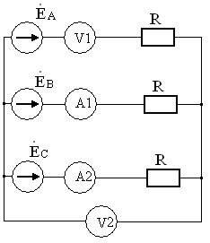
Задача 6
Симметричная трехфазная система с Е = 220 В и частотой 50 Гц работает на нагрузку с параметрами: L = 0,2 Гн; С = 50,66 мкФ; R=36 Ом.
Определить комплекс полной мощности S трехфазного источника.

